自然と環境科 ２０２１年１２月野外活動報告

阿倍野防災センター体験と大阪市立美術館観賞

日 時 令和３年１２月１７日（金）１０:４０ ～ １４:３０
集 合 １０:４０ ＪＲ天王寺駅
行 先 阿倍野防災センターでの「地震体験」 と
大阪市立美術館での「メトロポリタン美術館展観賞」
参加者 自然と環境科 １８名
天 候 曇り

１０：４０ ～ １１：００ 阿倍野防災センターへ
１１：００ ～ １１：５０ 阿倍野防災センターで
地震体験と防災対応知識の学習
１１：５０ ～ １３：１５ 昼食 および 大阪市立美術館への移動
１３：１５ ～ １４：３０ 大阪市立美術館での
「メトロポリタン美術館展観賞」

１．阿倍野防災センター（あべのタスカル）
阿倍野防災センター（あべのタスカル）は、広く市民の防災に対する知識と技術
を総合的な体験を通じて学習できる施設です。
今回は、
・巨大スクリーンでの「東南海地震を想定した災害の恐ろしさ」体験
・実寸大の映像での津波の恐ろしさ と 津波避難の学習
・電気のブレーカーの切断 や ガスコンロの切断などの初期対応の説明
・防災グッズの紹介
・震度7体験
等を通じて、防災対策を学習しました

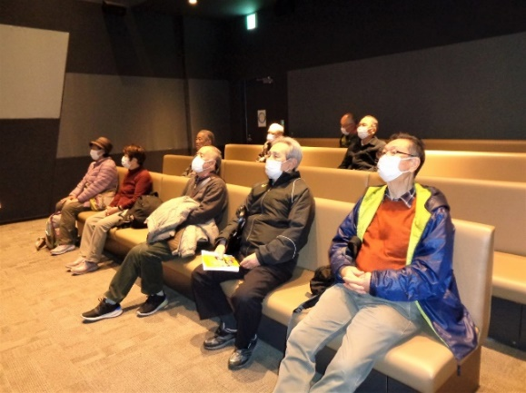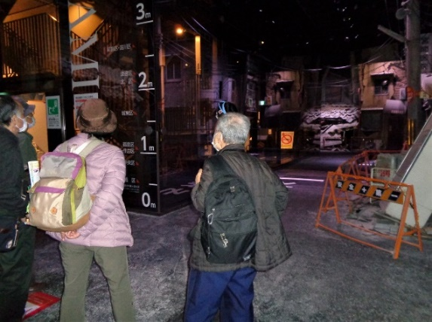
巨大スクリーンでの地震の体験 映像での津波の恐ろしさの体験

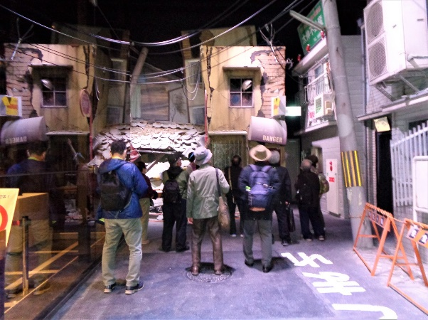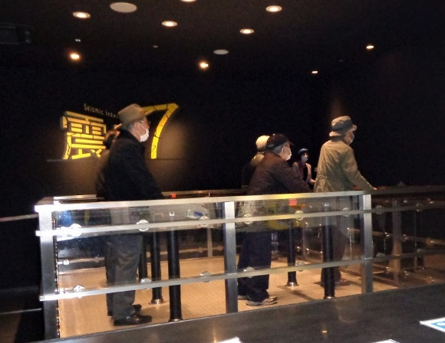
ガレキの街 震度７体験

２．大阪市立美術館
大阪市立美術館では、世界三大美術館の一つ、米国ニューヨークのメトロポリタ
ン美術館が所有する西洋絵画の展示を鑑賞しました。
展示内容は、１５世紀の初期ルネスサンスから１９世紀のポスト印象派まで西洋
絵画史を彩った巨匠の名画６５点が展示されていました。

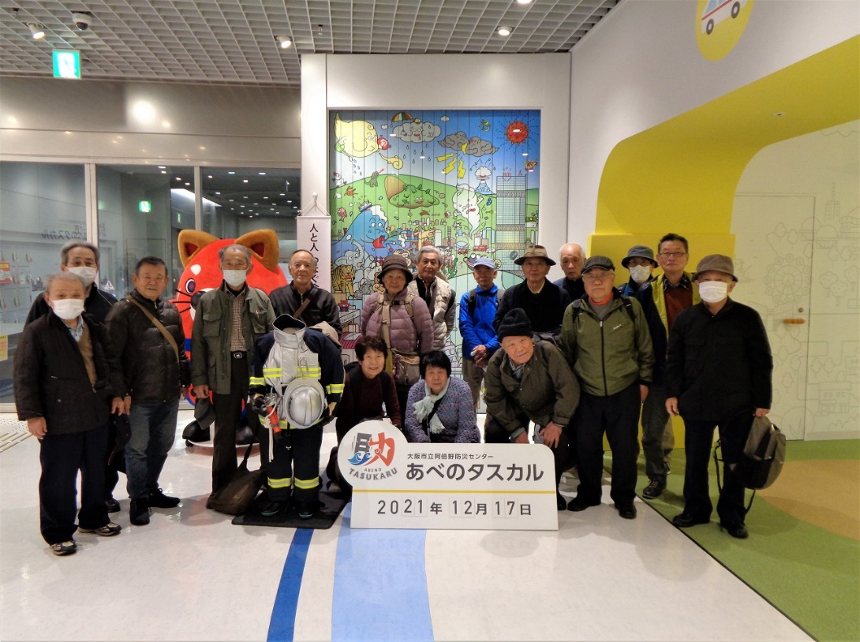
阿倍野防災センター（あべのタスカル）

文責・写真 樋口

